Iran đưa 46 tàu vào danh sách “không tuân thủ” tại eo biển Hormuz
Mike Schuler
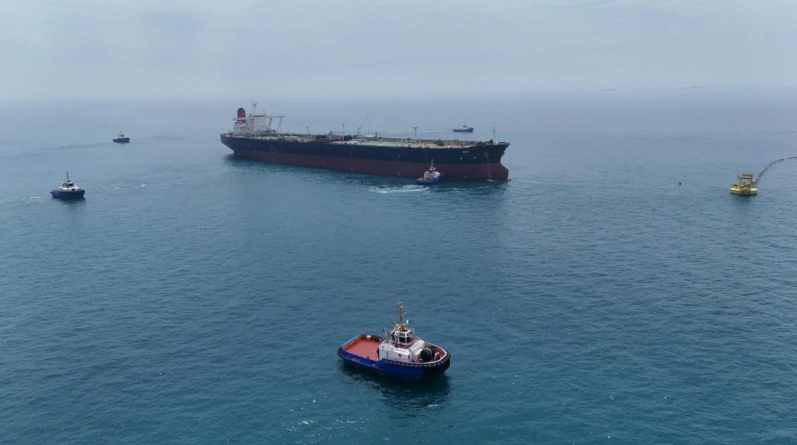
Iran đã công bố danh sách 46 tàu mà nước này cho rằng đã vi phạm các quy định của Iran về việc quá cảnh eo biển Hormuz, đồng thời cảnh báo các tàu này có thể phải đối mặt với phạt tiền, bắt giữ, tịch thu hoặc sung công nếu tìm cách đi qua tuyến hàng hải chiến lược này trong tương lai.
Cơ quan Quản lý Vận tải biển Vịnh Ba Tư (PGSA) đã công bố “Danh sách những tàu không tuân thủ” (Non-Compliant Vessels List), đồng thời cảnh báo các chủ tàu, người thuê tàu và các bên liên quan đến hàng hóa cần kiểm tra, sàng lọc tàu trước khi ký kết các chuyến vận chuyển đến hoặc đi từ các cảng trong Vịnh Ba Tư.
PGSA cho biết: “Trước việc một số tàu vi phạm các quy định của Iran về quá cảnh eo biển Hormuz, những tàu này sẽ phải chịu các hạn chế trong những lần quá cảnh trong tương lai.” Cơ quan này liệt kê các hình thức xử phạt có thể bao gồm phạt tiền, bắt giữ và tịch thu/sung công tàu.
Cơ quan này cũng cảnh báo rằng những tàu thực hiện chuyển tải từ tàu sang tàu (STS), trung chuyển hoặc các hoạt động khác với những tàu đã bị xác định là không tuân thủ cũng có thể bị đưa vào danh sách này.
Theo thông báo, các chủ tàu muốn đưa tàu ra khỏi danh sách phải gửi đơn đề nghị tới PGSA, kèm theo phần giải trình về vụ việc.
Trước đó, vào tháng 5, Mỹ đã áp đặt lệnh trừng phạt đối với PGSA, cáo buộc cơ quan được Lực lượng Vệ binh Cách mạng Hồi giáo Iran (IRGC) hậu thuẫn này vận hành một cơ chế “tống tiền” nhằm vào các tàu thương mại quá cảnh Hormuz.
Văn phòng Kiểm soát Tài sản Nước ngoài (OFAC) của Mỹ đã cảnh báo rằng các công ty hợp tác với những yêu cầu của Iran liên quan đến việc quá cảnh — bao gồm thực hiện thanh toán hoặc cung cấp thông tin nhạy cảm về tàu — có thể đối mặt với nguy cơ bị Mỹ áp dụng các biện pháp trừng phạt.
Hiện nay, Iran lại đang đe dọa áp dụng các biện pháp xử phạt đối với những tàu không tuân thủ chính các quy định quá cảnh nói trên.
Danh sách 46 tàu bao gồm nhiều loại tàu thương mại khác nhau, trong đó có tàu dầu, tàu chở khí và các tàu hàng khác. Một số tàu trong danh sách đã từng trở thành mục tiêu trong các vụ tấn công xảy ra trong nhiều tháng gián đoạn hoạt động vận tải thương mại qua Hormuz.
Trong số đó có tàu MINOAN DIGNITY (IMO 9294484), con tàu này đã bị tấn công khi đang rời khỏi eo biển vào ngày 18/8, khiến khu vực buồng máy bị hư hại và một thuyền viên thương vong.
Hai tàu AL BAHYAH (IMO 9937799) và MOMBASA B (IMO 9739501), đều từng bị tấn công trong vùng biển Oman vào tháng 7, cũng nằm trong danh sách.
Martin Kelly, Trưởng bộ phận Tư vấn của EOS Risk Group, nhận định việc đưa các tàu vào danh sách này tạo thêm một lớp rủi ro đối với các công ty đang khai thác vận tải qua khu vực Vịnh.
Ông Kelly cho biết: “PGSA đã công bố Danh sách tàu không tuân thủ gồm 46 tàu, đồng thời cảnh báo về nguy cơ phạt tiền, bắt giữ, tịch thu và sung công đối với các tàu này trong những lần quá cảnh eo biển Hormuz trong tương lai.” Ông lưu ý rằng một số tàu trong danh sách đã từng bị tấn công tại eo biển, đồng thời việc chỉ định tàu không tuân thủ dường như tập trung vào một số nhóm tàu nhất định.
Theo Kelly, “Danh sách này tập trung nhiều vào các tàu có liên quan đến các lợi ích nhà nước của UAE, các tàu do các công ty Hy Lạp quản lý và các tàu có liên hệ với Ấn Độ; trong đó các tàu chở khí xuất hiện với tỷ lệ đáng kể.”
Cảnh báo của Iran trên thực tế đã mở rộng phạm vi thực thi các quy định vượt ra ngoài bản thân hoạt động quá cảnh eo biển. Iran đang đe dọa áp dụng các biện pháp đối với cả những tàu sau đó thực hiện các hoạt động thương mại với các tàu đã bị chỉ định là không tuân thủ. Điều này có thể tạo ra những hệ quả đáng kể đối với hoạt động thuê tàu (chartering), chuyển tải STS và vận chuyển hàng hóa trên toàn khu vực Vịnh.
Kelly cho rằng chủ tàu và người thuê tàu nên ngay lập tức rà soát đội tàu và các hợp đồng/chuyến hàng đang hoặc dự kiến ký kết, đối chiếu với 46 số IMO được Iran xác định trong danh sách.
----------------------------------------------

